Отчёт по Программированию

баз данных

Лабораторная работа №12

Загоскин Данил Фиб23-02

Задание. На основе приведенных примеров заданий придумать 3-4

аналогичных задания по своей БД и выполнить их. В отчет

включить формулировки заданий и скрипты, их решающие.

1) Создать триггер Deleted (INSTEAD OF) Который будет при удалении записи из таблицы Договор присваивать полю

Сумма значение 0

use Ломбард

go

create trigger OneTrg

on Договор

instead of delete

as

update Договор

set Сумма = 0

where IDТовара = (select IDТовара from deleted)

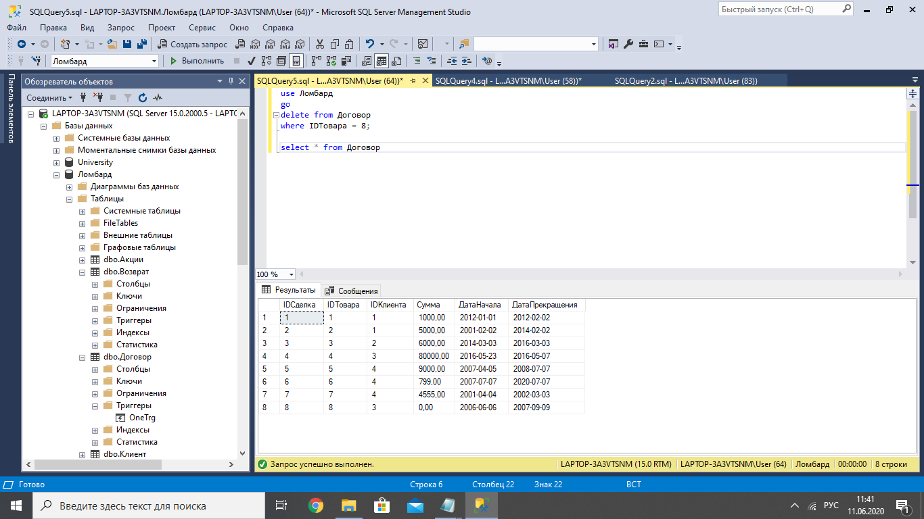

2) Создать триггер Deleted (AFTER) Который будет при удалении записи из Таблицы Клиент, удалять записи из таблицы Договор

связанны с этим клиентомпо IDКлиента

use Ломбард

go

create trigger TwoTrg

on Клиент

after delete

as

delete Договор

where IDКлиента = (select IDКлиента from deleted)

3) Создать триггер Insert (AFTER) Который будет при добовлении записи в таблицу Договор создавать соответсвтующую запись

в таблице Товар

use Ломбард

go

create trigger ThreeTrg

on Договор

after insert

as

insert into Товар (IDТовара,Описание,ДатаПринятия,ДатаСобственности)

select IDТовара, 'New', ДатаНачала, ДатаПрекращения from inserted